Konkurs Czytelniczy klas 4 – 8

Niestety z powodu pandemii nie ruszyła Wielka Liga Czytelnicza. Może uda się za rok.
Jednak wszystkich miłośników czytania zapraszam na konkurs czytelniczy.

Dwa etapy. Dla wszystkich

Wszyscy Etap pierwszy: 06 kwietnia 2021 Książka do przeczytania: Baśniobór. Tom 1, autor: Mull Brandon.

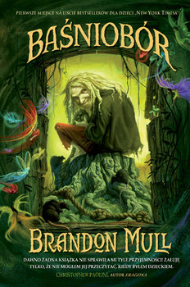
Klasy 7 -8 Etap drugi: 07 maja 2021 Książka do przeczytania: Yellow bahama w prążki, autor: Ewa Nowak.
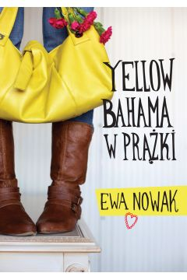
Klasy 4 - 6 etap drugi: 07 maja 2021 Książka do przeczytania: Księga dżungli, autor: R. Pikling.
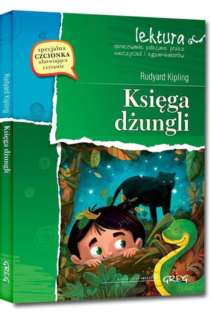
Zgłoszenia proszę przysyłać mailem na adres: kinga.mielcarek@szkola.kisielin.pl
Test z treści lektury odbędzie się we wskazanych dniach na platformie szkolnej.
Udział - gwarantuje pochwałę, a dobry wynik - 6 z j. polskiego.

